LINGUAGEM DE MARCAÇÃO

Caixas em HTML: Bloco e Inline Level

HTML e CSS

AULA 8

**O que são “caixas”?**

Qualquer elemento que ocupa espaço na página é uma **caixa retangular**.

A caixa ocupa largura, altura, margens e bordas. Quando não configurada, a caixa é padrão da tag, como <h1>, por exemplo.

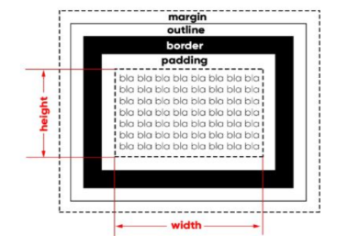

O padding é o espaço entre a borda e o conteúdo do elemento. A borda pode ser colorida (CSS)

**Tipos de caixas**

**Block-Level**

São as caixas estruturais principais da página. Elas ocupam a largura da página inteira **por padrão**, fazendo com que outras caixas sempre ocupem a próxima linha.

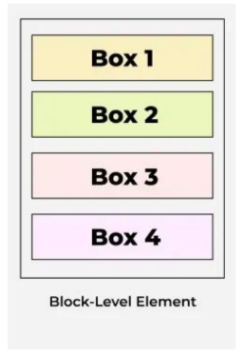

Alguns exemplos de tags que são de **nível de bloco (Block-Level)**:

* <h1> até <h6>
* <p>
* <header>, <footer>, <section>, <nav>
* A mais genérica: <div>

**Inline-Level**

São caixas que ocupam apenas o necessário, não criam quebras. Elas ocupam apenas a largura necessária e não iniciam sempre em uma nova linha. 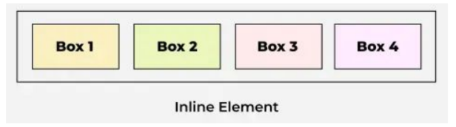

Exemplos de tags:

* <a> (Link/Âncora)
* <strong> e <em> (Negrito e Itálico)
* <img> (Imagem)
* <video> (Vídeo)
* <input> (Campo de formulário)
* E a mais genérica de todas: <span>

**Comparação:**

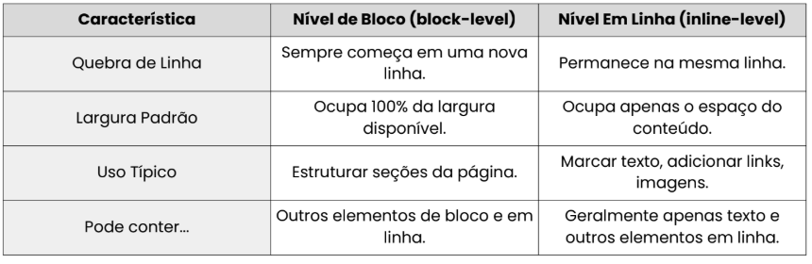

Nunca utilizar tags Block-Level em tags Inline-Level, mas o inverso pode.

**<div>**

A tag <div> é unicamente utilizada para **agrupar elementos** e organizar o layout. Ela não tem significado semântico, então não pode ser utilizada para significar cabeçalho ou rodapé (pode ser utilizado **DENTRO** do rodapé, por exemplo, mas **nunca** o contrário).

Ex.:

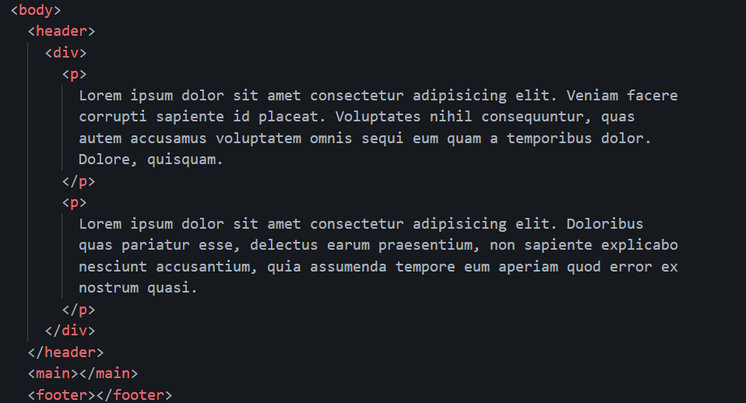

**<span>**

É o <div> dos Inline-Level. Ele também não possui significado semântico. A finalidade dessa tag é **agrupar pequenos techos** em linha, para aplicar um estilo (cor, fonte...) com CSS.

Ex.:

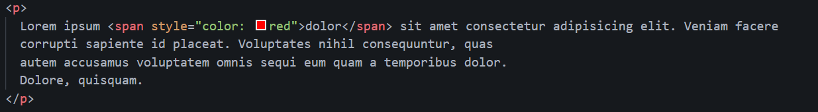Apenas dolor fica vermelho.